## HW16

## Wenhui Yang

## 4/16/2019

Codes:

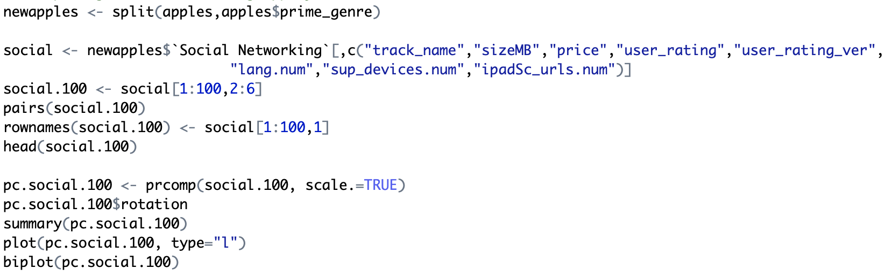

Graphic:

